ПРАКТИЧНА РОБОТА ПРОЦЕСС МОДЕЛЮВАННЯ ТА ПОПЕРЕДЖЕННЯ НЕБЕЗПЕЧНИХ СИТУАЦІЙ

ЗА СХЕМОЮ МОДЕЛІ ЗАГРОЗ СКЛАСТИ МОДЕЛЬ НАСТУПНИХ **загроз:**

**Схема моделі загроз**

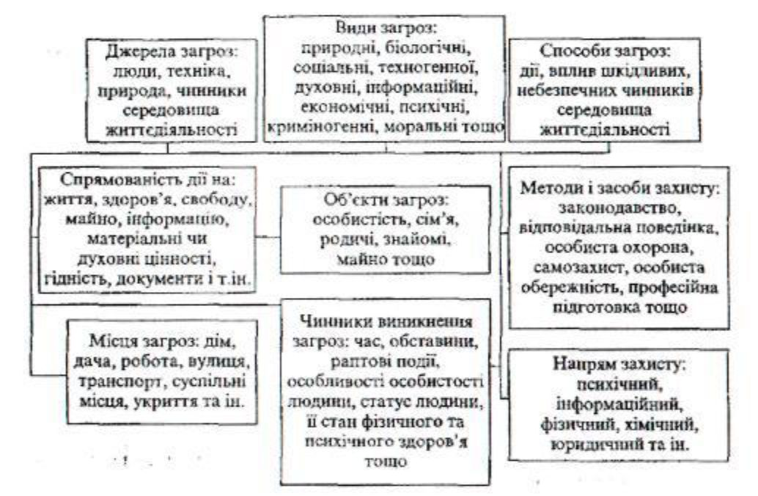

Варіант 1. Релігійна секта.

Джерело загроз: люди.

Види загроз: соціальна, духовна, …..

Варіант 2 Ураган.

Варіант 3 Хімічний завод.

Варіант 4. Віруси.

Варіант 5. Крадіжка.

Варіант 6. Безробіття.

Варіант 7. Повінь.

Варіант 8. Атомна станція.

Варіант 9. Праска.

Варіант 10. Лаки та фарби.